**TUGAS INTERKONEKSI SYSTEM**

**INSTRUMENTASI**

**Sistem Monitoring Suhu dan Kelembaban Pasca Pembuatan Dangke (Keju) untuk Menjaga Kualitas Fermentasi**

**Dosen Pengampuh : Ahmad Radhy, S.Si., M.Si.**



**Disusun Oleh Kelompok 12 :**

Muhammad Yusron maskur (2042231030)

Rahmat (2042231050)

Agus Wedi (2042231066)

**D-4 TEKNOLOGI REKAYASA INSTRUMENTASI**

**FAKULTAS VOKASI**

**INSTITUT TEKNOLOGI SEPULUH NOPEMBER**

**2025**

**LATAR BELAKANG**

Whey merupakan cairan hasil samping dari proses koagulasi susu dalam pembuatan keju, yang meskipun sering dianggap sebagai limbah, sebenarnya masih memiliki kandungan gizi yang cukup tinggi, seperti protein, laktosa, dan lemak dalam jumlah kecil. Komponen-komponen ini menjadikan whey sebagai bahan baku potensial dalam pengolahan produk pangan fermentasi (Yudhistira Pratama S., 2014).

Sayangnya, dalam praktik industri keju, khususnya skala kecil, whey seringkali tidak dimanfaatkan lebih lanjut dan dibuang sebagai limbah. Padahal, data dari Kementerian Perindustrian dan Perdagangan menunjukkan bahwa pada tahun 2010, produksi keju di Indonesia mencapai 126,77 ton, yang menghasilkan sekitar 800 ton whey sebagai limbah (Yudhistira Pratama S., 2014). Oleh karena itu, perlu dikembangkan upaya pemanfaatan whey menjadi produk pangan yang bernilai ekonomi dan gizi, seperti minuman fermentasi.

Minuman fermentasi, seperti yogurt, diproses menggunakan bakteri asam laktat (BAL) yang mampu mengubah laktosa menjadi asam laktat. Namun, whey memiliki kadar bahan kering rendah (sekitar 6,3%), sehingga diperlukan bahan tambahan untuk meningkatkan kekentalan dan kualitas fermentasi. Dalam penelitian ini, digunakan kedelai bubuk yang tidak hanya meningkatkan kadar bahan kering, tetapi juga menyumbang protein, serta komponen prebiotik seperti galaktooligosakarida (GOS) yang dapat mendukung pertumbuhan bakteri probiotik seperti Lactobacillus acidophilus (Yudhistira Pratama S., 2014).

Selain itu, suhu penyimpanan juga menjadi faktor penting yang memengaruhi viabilitas mikroorganisme dalam produk fermentasi. Penyimpanan suhu rendah (4–6°C) dipilih untuk memperpanjang umur simpan, namun dapat menghambat pertumbuhan bakteri asam laktat. Oleh karena itu, penelitian ini bertujuan untuk mengkaji karakteristik minuman fermentasi whey keju dengan penambahan kedelai bubuk selama penyimpanan suhu rendah, terutama dari sisi viabilitas BAL, kadar laktosa, dan kadar asam laktat (Yudhistira Pratama S., 2014).

**BAB I**

**PENDAHULUAN**

**1.1 Rumusan Masalah**

1. Bagaimana menjaga kestabilan suhu dan kelembaban selama proses fermentasi whey dengan penambahan kedelai bubuk agar kualitas produk tetap optimal?
2. Mengapa produsen skala kecil kesulitan dalam memantau kondisi suhu dan kelembaban secara real-time selama proses fermentasi?
3. Bagaimana merancang sistem monitoring suhu dan kelembaban yang akurat dan terintegrasi dengan teknologi terkini untuk mendukung proses fermentasi produk berbasis whey?

**1.2 Tujuan Proyek**

1. **Menentukan metode pengendalian suhu dan kelembaban** yang tepat selama proses fermentasi whey dengan penambahan kedelai bubuk, agar kualitas produk akhir tetap terjaga secara optimal.
2. **Mengidentifikasi faktor-faktor penyebab kesulitan produsen skala kecil** dalam memantau suhu dan kelembaban secara real-time selama proses fermentasi, termasuk keterbatasan alat, biaya, dan pengetahuan teknis.
3. **Merancang dan mengembangkan sistem monitoring suhu dan kelembaban** yang akurat, real-time, dan terintegrasi dengan teknologi terkini (seperti IoT dan sensor digital) untuk mendukung efektivitas dan efisiensi proses fermentasi produk berbasis whey.

# **BAB II**

# **METODOLOGI DAN ARSITEKTUR SISTEM**

* 1. **Desain Arsitektur Sistem**

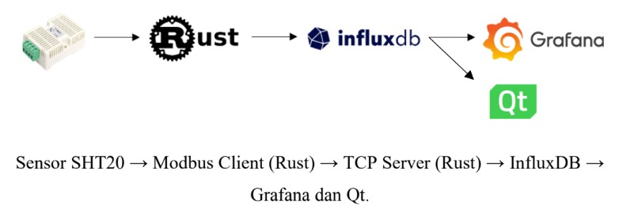

Berikut ini merupakan desain arsitektur dari sistem monitoring suhu dan kelembaban yang telah dikembangkan, dimana sistem ini dirancang untuk mengintegrasikan berbagai komponen mulai dari sensor hingga visualisasi data secara real-time. Sistem diawali dengan penggunaan sensor SHT20 yang berfungsi sebagai alat ukur suhu dan kelembaban lingkungan industri, dengan komunikasi berbasis protokol Modbus RTU melalui koneksi RS485. Data hasil pembacaan sensor kemudian diambil oleh Modbus Client yang dibuat menggunakan bahasa pemrograman Rust, yang bertugas membaca nilai suhu dan kelembaban secara periodik serta mengemasnya dalam format JSON sesuai standar yang telah ditentukan. Selanjutnya, data JSON tersebut dikirim melalui koneksi TCP ke TCP Server yang juga dibangun menggunakan Rust, yang berperan sebagai penerima data, melakukan parsing informasi, dan meneruskannya ke database time-series InfluxDB. InfluxDB digunakan untuk menyimpan data suhu dan kelembaban beserta metadata seperti waktu, lokasi, dan tahap proses produksi secara historis dan terstruktur. Data yang telah tersimpan kemudian divisualisasikan melalui platform Grafana dalam bentuk dashboard interaktif, sehingga pengguna dapat memantau kondisi lingkungan secara real-time dengan tampilan grafik, gauge, dan tabel yang informatif. Dengan arsitektur ini, sistem mampu menyediakan layanan monitoring suhu dan kelembaban yang handal, fleksibel, serta mudah diakses untuk mendukung pengendalian lingkungan pada proses produksi atau penyimpanan industri.

* 1. **Deskripsi Komponen**
* **Sensor: SHT20 (industrial) dengan komunikasi Modbus RTU.**

Sensor ini digunakan untuk mengukur suhu dan kelembaban secara real-time. SHT20 berkomunikasi melalui protokol **I2C**, namun dalam sistem ini diasumsikan data tersebut diakses melalui **Modbus RTU** menggunakan microcontroller atau converter (misalnya STM32 atau ESP32 sebagai gateway Modbus).

* **Modbus Client (Rust): Pembacaan data suhu dan kelembaban dari sensor.**

Aplikasi client ditulis dalam bahasa Rust untuk membaca data dari sensor melalui protokol **Modbus RTU/ASCII/TCP**. Client ini berfungsi untuk mem-polling data suhu dan kelembaban secara berkala.

* **TCP Server (Rust): Menerima data JSON, parsing, dan simpan ke InfluxDB.**

Server TCP lokal dibangun menggunakan Rust untuk menerima data dari client Modbus dan mengelolanya. Server ini juga bertanggung jawab melakukan parsing, formatting, dan forwarding data ke database.

* **InfluxDB: Menyimpan data time-series.**

InfluxDB digunakan sebagai **time-series database** untuk menyimpan data suhu dan kelembaban. Cocok untuk data sensor karena mendukung query waktu dan performa tinggi.

* **Grafana: Menampilkan dashboard suhu dan kelembaban.**

Grafana digunakan untuk menampilkan visualisasi data real-time dan historis. Dashboard dapat dikustomisasi untuk menampilkan suhu, kelembaban, serta alarm jika melewati ambang batas.

* 1. **Format Payload**

Contoh format JSON:

{

"timestamp": "2025-04-28T15:45:00Z",

"sensor_id": "SHT20-PascaPanen-001", "location": "Gudang Fermentasi 1", "process_stage": "Fermentasi", "temperature_celsius": 27.5,

"humidity_percent": 65.2

}

# **BAB III**

# **IMPLEMENTASI DAN KODE PROGRAM**

* 1. **Kode Rust Modbus Client**

Program yang ditampilkan pada gambar menunjukkan cara membaca data suhu dan kelembaban dari sensor menggunakan protokol Modbus RTU dalam bahasa pemrograman Rust. Fungsi read_sensor(1).await digunakan untuk mengakses data dari sensor yang memiliki alamat slave ID 1. Fungsi ini mengembalikan data dalam bentuk array yang berisi nilai-nilai register, di mana response[0] mewakili suhu dan response[1] mewakili kelembaban relatif. Nilai-nilai ini biasanya dikalibrasi dengan pembagi 10, sehingga misalnya nilai register 237 akan diubah menjadi 23.7°C atau 23.7% RH. Setelah data diambil dan diproses, informasi tersebut dikemas ke dalam struktur SensorData yang berisi beberapa metadata seperti timestamp, ID sensor, lokasi sensor, dan tahapan proses (misalnya: fermentasi). Data ini kemudian dikonversi menjadi format JSON menggunakan pustaka serde_json, agar dapat dikirim dan dibaca secara universal oleh sistem lain. Langkah selanjutnya adalah mengirim data JSON tersebut ke TCP server lokal yang berjalan di alamat 127.0.0.1:9000. Pengiriman dilakukan menggunakan soket TCP melalui objek TcpStream. Jika koneksi berhasil, data akan ditransmisikan dalam bentuk string JSON ke server. Sistem ini memungkinkan pengumpulan data sensor secara otomatis dan real-time, yang nantinya dapat disimpan dalam database seperti InfluxDB dan divisualisasikan melalui Grafana. Pendekatan ini sangat berguna dalam aplikasi industri, termasuk pemantauan suhu dan kelembaban dalam proses fermentasi kopi, di mana kestabilan lingkungan sangat mempengaruhi hasil akhir produk.

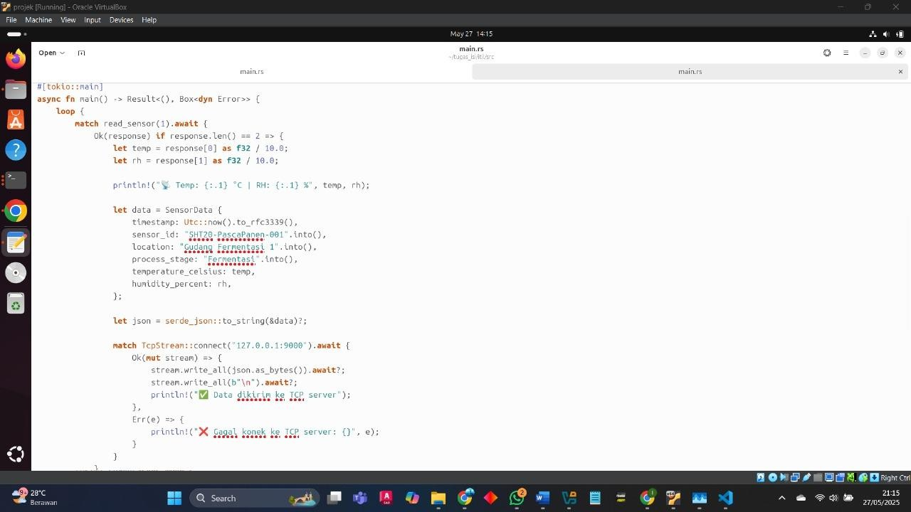

* 1. **Kode Rust TCP Server**

Program pada gambar menunjukkan cara server menerima data sensor dalam format JSON melalui koneksi TCP. Data yang diterima diparsing menjadi struktur SensorData menggunakan serde_json. Setelah berhasil diparsing, data tersebut dikonversi ke format Line Protocol dan dikirim ke InfluxDB menggunakan client HTTP dengan autentikasi token. Proses ini memungkinkan pencatatan suhu dan kelembaban secara real-time ke database time-series untuk kemudian divisualisasikan di Grafana, mendukung pemantauan lingkungan fermentasi kopi secara otomatis dan presisi.

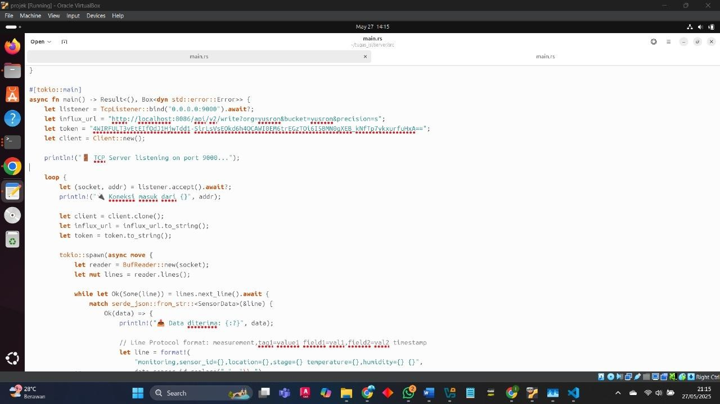

* 1. **Konfigurasi InfluxDB dan Integrasi**

Gambar menunjukkan tampilan Data Explorer InfluxDB yang menampilkan data suhu dalam bentuk gauge. Dalam struktur InfluxDB, data disimpan dalam bentuk measurement, tags, dan fields. Measurement digunakan sebagai nama pengukuran utama (misalnya: monitoring_sensor), tags digunakan untuk metadata seperti location (lokasi sensor) dan stage (tahapan proses), sedangkan fields menyimpan nilai numerik seperti temperature dan humidity. Data ini disimpan secara time-series, memungkinkan analisis tren lingkungan selama proses fermentasi kopi.

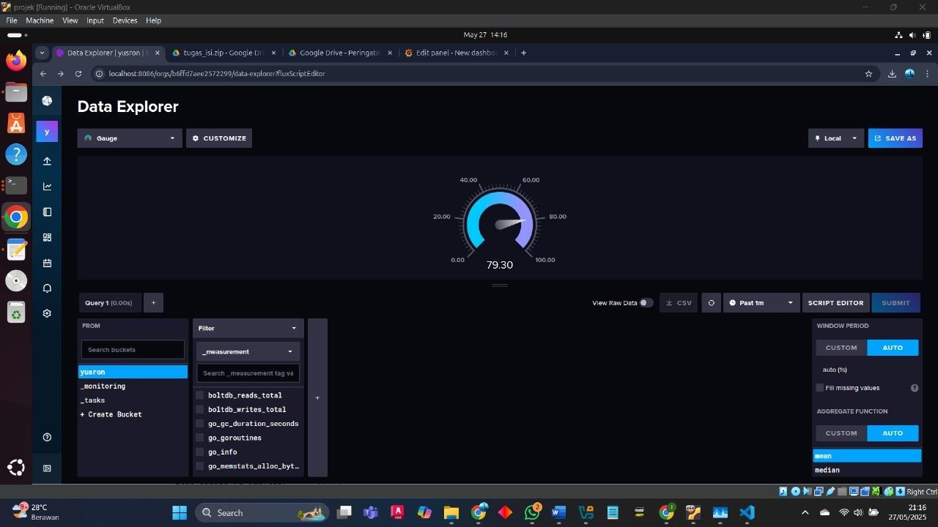

* 1. **Dashboard Grafana**

Gambar menunjukkan desain visualisasi data suhu menggunakan Grafana dalam bentuk panel gauge, yang menampilkan nilai suhu terkini sebesar 29.6°C. Data diambil dari bucket InfluxDB bernama yasron, dengan filter berdasarkan sensor_id, measurement, dan field yang mengacu pada temperature. Visualisasi ini memungkinkan pemantauan suhu secara real-time selama proses fermentasi kopi, dan dapat diperluas untuk menampilkan kelembaban dalam panel terpisah atau gabungan. Desain ini mendukung pengawasan lingkungan secara intuitif dan cepat oleh operator.

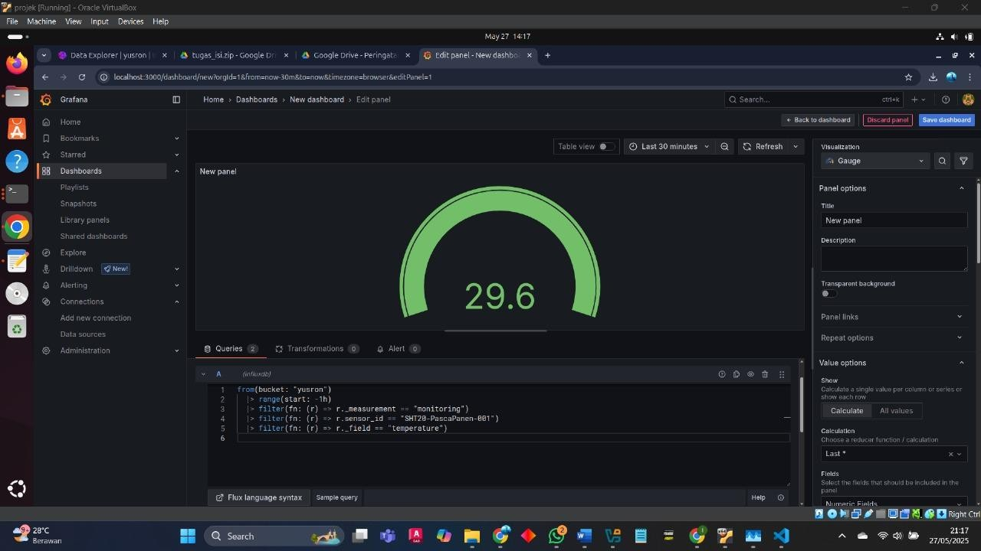

* 1. **Fitur-fitur seperti filter berdasarkan waktu/lokasi/tahapan.**

# **Pengujian dan Hasil**

* 1. Tabel hasil pembacaan suhu dan kelembaban selama proses fermentasi (minimal 24 jam pengambilan data).
  2. Screenshot hasil penyimpanan di InfluxDB.



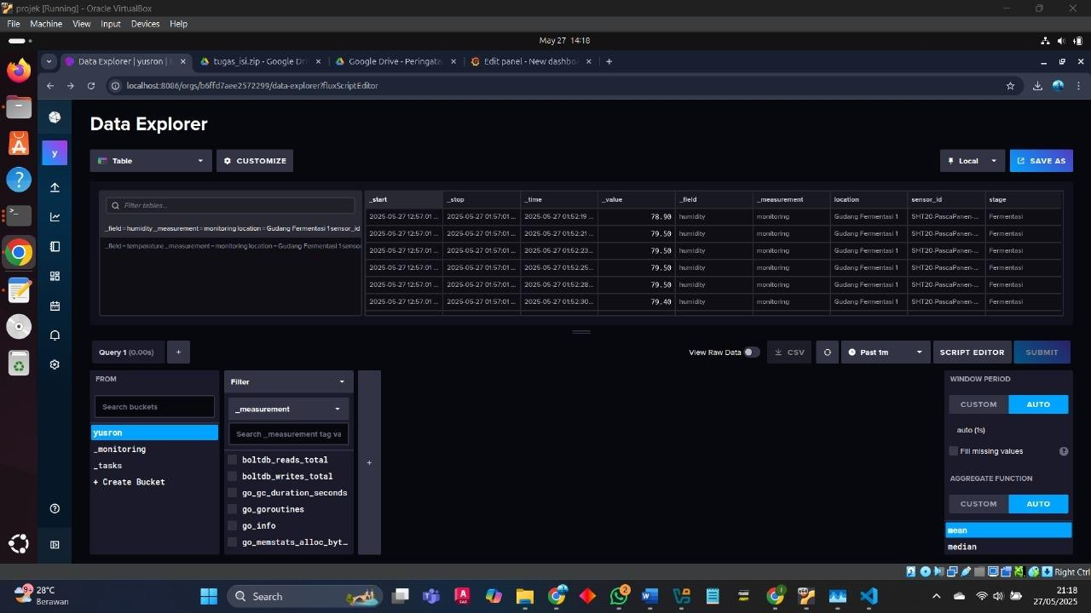

* 1. Screenshot real-time dashboard di Grafana.



Analisis apakah suhu dan kelembaban berada dalam rentang optimal (24–30 °C, 50–70%).

Berdasarkan hasil pemantauan pada dashboard Grafana, suhu yang tercatat berada pada angka 29.6°C, dan dari Data Explorer InfluxDB sebelumnya, kelembaban tercatat sebesar 79.3%. Rentang optimal fermentasi kopi menurut referensi adalah 24–30°C untuk suhu dan 50–70% untuk kelembaban. Dengan demikian, suhu masih berada dalam rentang optimal, sementara kelembaban melewati batas atas rentang optimal, yang berisiko meningkatkan pertumbuhan jamur dan mempercepat proses fermentasi secara tidak terkendali. Hal ini menunjukkan bahwa meskipun sistem monitoring berhasil mencatat kondisi secara akurat, masih diperlukan intervensi untuk menjaga kelembaban dalam batas yang ideal.

# **BAB IV**

# **KESIMPULAN DAN REKOMENDASI**

**Daftar Pustaka**

**Lampiran**

**Link repository GitHub**